Slovenský jazyk a literatúra
od 22. 03. 2021 do 26. 03. 2021

Meno a priezvisko:
Trieda - ročník: VIII. B – 8. ročník
Vypracovala: Mgr. Kamila Gábor Lörincová
Čítanie článku s porozumením „Kŕmime vtáčatá“
Prečítaj článok.
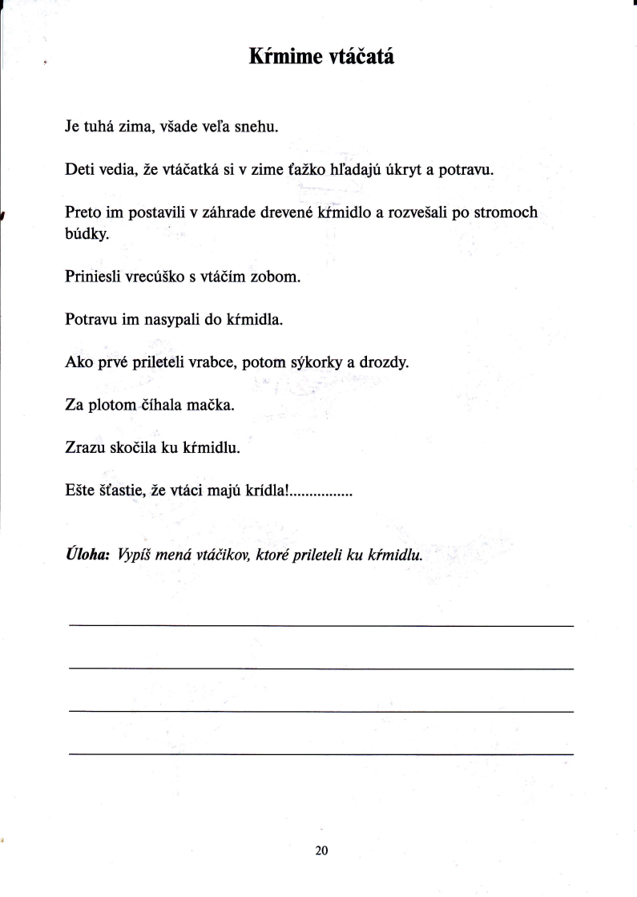
Vyhľadávanie a písanie slov spojených s ročným obdobím – Zima a vtáky

Vyhľadaj a vypíš slová, ktoré sa spájajú s ročným obdobím – zima a všetky vtáky.
____________________________________________________________
____________________________________________________________
____________________________________________________________
____________________________________________________________
____________________________________________________________
Opis podľa obrazovej predlohy – Kŕmime vtáčatá

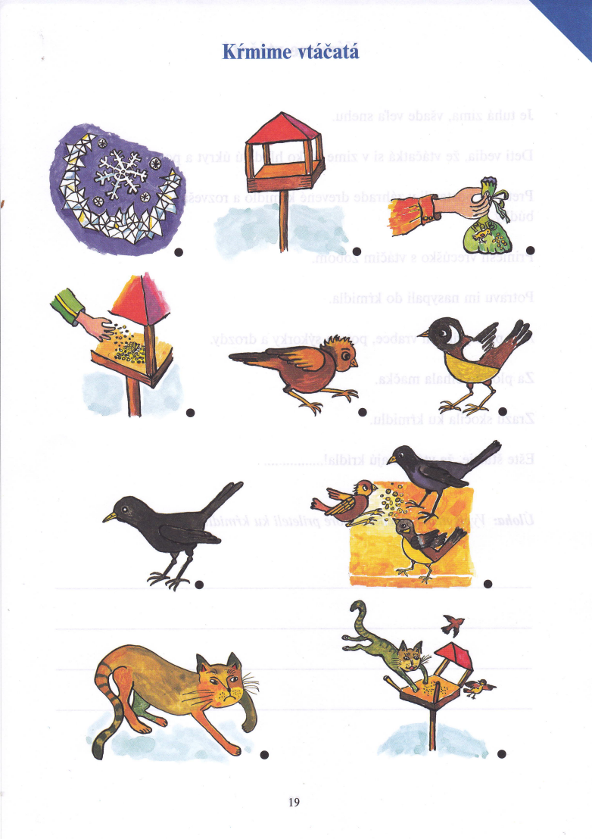
Opíš podľa obrázkov, ako kŕmime v zime vtáky.
____________________________________________________________
____________________________________________________________
____________________________________________________________
____________________________________________________________
____________________________________________________________

Rozvíjanie komunikačnej schopnosti
od 22. 03. 2021 do 26. 03. 2021

Meno a priezvisko:
Trieda - ročník: VIII. B – 8. ročník
Vypracovala: Mgr. Kamila Gábor Lörincová
Hry na rozvíjanie sluchového vnímania a sluchovej diferenciácie
Zahrajte sa na domáce zvieratká. Vyberte si jedného kamaráta, ktorý bude hádať názvy zvieratiek podľa zvukov. Ostatní vydávajte zvuky zvierat, keď uhádne, vymeníte sa.

Didaktické hry na rozvíjanie intersenzorickej koordinácie
Pospájaj čísla na obrázku od 1 do 100.
Porozprávaj, čo vidíš na obrázku a vyfarbi obrázok.
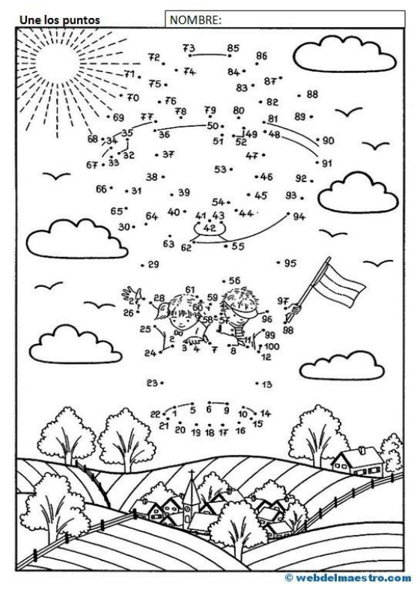

Matematika
od 22. 03. 2021 do 26. 03. 2021

Meno a priezvisko:
Trieda - ročník: VIII. B – 8. ročník
Vypracovala: Mgr. Kamila Gábor Lörincová
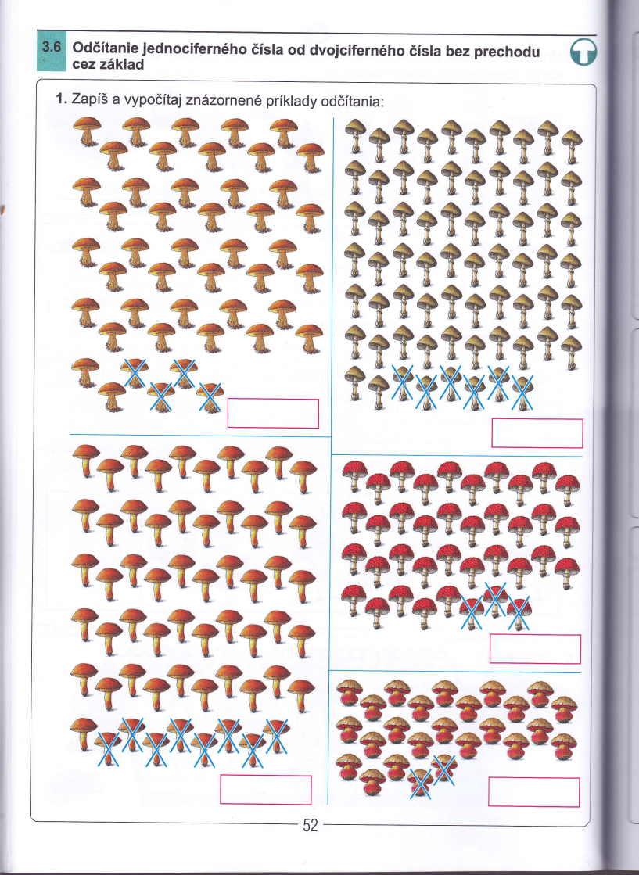
Odčítanie jednociferného čísla od dvojciferného čísla bez prechodu cez základ
1. Napíšte a vypočítajte znázornené príklady:

______________________
______________________

2. Vypočítajte:

1. Vypočítajte

2. Doplňte správne číslo:

3. Katka zastrúhala 57 pasteliek. Monika ich zastrúhala o 5 menej ako Katka.
Koľko pasteliek zastrúhala Monika?

Katka: _____________________

Monika: ____________________

Monika zastrúhala ____ pasteliek.

Vecné učenie
od 22. 03. 2021 do 26. 03. 2021

Meno a priezvisko:
Trieda - ročník: VIII. B – 8. ročník
Vypracovala: Mgr. Kamila Gábor Lörincová

Zmena skupenstva vody: mráz, inovať, sneh
Mráz - je stav, kedy teplota v prostredí klesne pod 0º C, to znamená pod bod mrazu. Voda sa mení z kvapalného skupenstva na tuhé, mení sa na ľad. U nás mráz nastáva v období zimy.
Inovať - je zamrznutá vodná para v podobe ihličiek, vznikajúca pri silných mrazoch a vysokej vlhkosti vzduchu. V prírode krásne ozdobí všetky stromy, kríky a trávy...
Sneh – je forma zamrznutej vody, vyskytujúca sa vo forme hviezdičiek spojených do snehových vločiek. Hranica medzi bodom a snehom sa pohybuje okolo bodu 0°C.
1. Napíš v akom skupenstve je voda na obrázku:
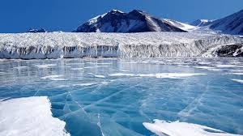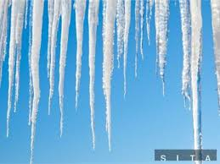
_____________________ ______________________
2. Napíš v akom skupenstve je voda na obrázku:
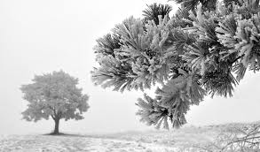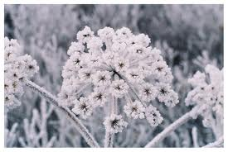
______________________ ______________________
3. Napíš v akom skupenstve je voda na obrázku:
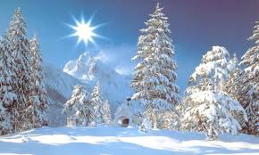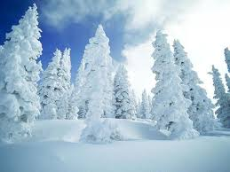
_________________________ ______________________

Vodstvo SR
Mapa Slovenskej republiky

Na mape sú označené modrou farbou rieky.

Opíš z mapy názvy riek.

______________________________________________________________
______________________________________________________________
______________________________________________________________
______________________________________________________________
______________________________________________________________

Stojaté vodstvá – jazero, rybník, more
Jazero je prirodzená vodná nádrž. Je to vodná plocha ohraničená pevninou. Vznikli poklesom pôdy, alebo vulkanickou či ľadovcovou činnosťou.
Rybník – umelo vytvorená vodná plocha na chov rýb.
More – časť oceánu.
1. Napíš aké stojaté vodstvo je na obrázku:
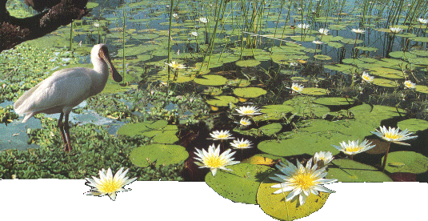
___________________________________
2. Napíš aké stojaté vodstvo je na obrázku:

____________________________
3. Napíš aké stojaté vodstvo je na obrázku:

__________________________

